ASSOC. PROP. MOR. DO LOTEAMENTO DO RESIDENCIAL NOVA CALIFÓRNIA
CNPJ: 05.819.301/0001-65

EDITAL DE CONVOCAÇÃO DE ASSEMBLÉIA GERAL ORDINÁRIA
Na qualidade de presidente da ASSOCIAÇÃO DE PROPRIETÁRIOS E MORADORES DO LOTEAMENTO RESIDENCIAL NOVA CALIFORNIA, inscrita no CNPJ sob o nº. 05.819.301/0001-65, situada na Rua das Pacas s/nº, quadra 88 lote 3.771, no 2º distrito de Cabo Frio, Cabo Frio/RJ, sirvo-me da presente para convocar a todos os associados a participarem da Assembléia Geral Ordinária, a realizar-se no dia 22 (VINTE E DOIS) de MARÇO de 2025 (Sábado), na SEDE SOCIAL 4 da Associação, às 08:00 horas em primeira convocação, contando com a presença de pelo menos metade dos que tenham direito a voto, e em segunda convocação às 08:30 horas, por maioria dos votos presentes, para deliberarem sobre a seguinte ORDEM DO DIA:

- Apresentação de orçamentos e planejamento para pavimentação das ruas, com aprovação de cota extra;
- Definição das regras para utilização do pólo esportivo;
- Fracionamento do lote para regulamentação da cobrança individualizada de cota rateio por imóvel construído no mesmo lote;
- Definição de quantos imóveis podem ser construídos no mesmo lote, nos temos da legislação municipal;
- Assuntos gerais.

OBSERVAÇÕES IMPORTANTES:
- O associado que se fizer representar terá que apresentar procuração do proprietário do imóvel para efetuar o direito de voto, através de instrumento particular com firma reconhecida, bem como o procurador deverá portar documento de identificação (Artigo 7º Item F do Estatuto), podendo o procurador somente votar;
- Estarão habilitados a deliberarem e exercerem o poder de voto, todos aqueles que estiverem rigorosamente em dia com as taxas associativas até o mês de março de 2025. (Artigo 7º Item A e B do Estatuto);
- Para cada unidade do loteamento caberá um único voto. (Artigo 7º Item E do Estatuto);
- Os associados em débito com a associação, mas que estiverem cumprindo acordo de parcelamento deverá estar em dia com as parcelas vencidas, bem como apresentar os comprovantes de pagamentos, caso ainda não esteja compensado o pagamento no sistema da associação, para participarem da assembléia. (Artigo 19 Parágrafo 3º do Estatuto e em conformidade com o Artigo 1335, III do Código Civil);
- Não serão aceitos pagamentos no dia da assembléia;

Cabo Frio, 21 de fevereiro de 2025.
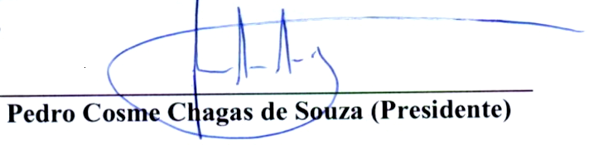

Rua das Pacas S/Nº - Tamoios - 2º Distrito de Cabo Frio – RJ. CEP. 28.927-503
E-mail: residncalifornia@gmail.com
Tel.: (22) 3199-0177

